学号：20184484
班级：计算机1803
姓名：胥卜凡

题目1：、

①算法：
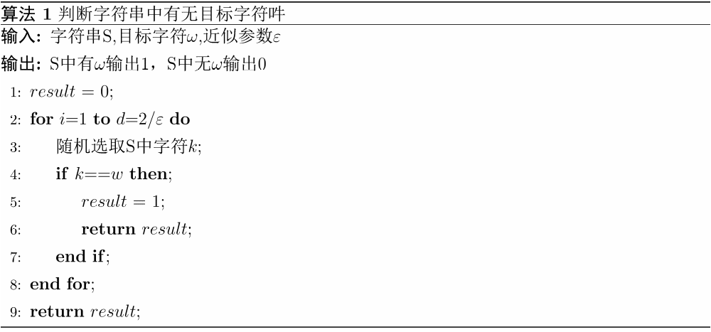②分析：
- 算法设计：
考虑定义ε-远离如下，”对于字符串S和目标字符w，如果S中w的数量大于ε，则是ε-远离的”。ω
如果S中没有目标字符，抽样必定没有目标字符，算法不会出错。
如果S中有目标字符，由于S是ε-远离的（S中w的数量大于ε），也就是说随机抽出一个数，是w的概率大于ε，不是w的概率小于等于(1-ε)。那么抽样全部都是非w的概率，即出错的概率
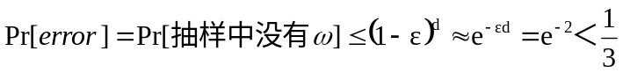
- 复杂度分析：
显然时间复杂度为for循环，即T（n）=O（2/ε）<O(n)，即T（n）=o（n），满足题意。

③样例程序：

题目2：、

